大阪市コンプライアンス白書
～信頼される市政に向けて～

《平成30年度版》

Ⅰ 本編

令和元年11月
大 阪 市
目 次
Ⅰ 本編
１ はじめに １
２ コンプライアンスを確保するための取組の実施状況と振り返り
(1) 公益通報制度の運用 ２
ア 条例に基づく公益通報制度
イ 委員会による勧告及び意見書の提出
ウ 警察官経験者の配置
(2) 不当要求行為への対応 ９
ア 条例に基づく不当要求行為への対応
イ 大阪府警と連携した取組
(3) 職員のコンプライアンス意識の向上のための取組 11
ア コンプライアンス研修の実施
イ コンプライアンス推進強化月間の取組
ウ 職員等への情報発信・周知
(4) コンプライアンスに関するアンケートの実施 14
３ 令和元年度の取組内容 18

Ⅱ 資料編（別冊）
資料１ 公益通報制度の運用状況
資料２ 行政対象暴力対応研修 実施状況
資料３ 行政対象暴力対策連絡協議会の体制
資料４ 行政対象暴力対策連絡協議会区役所部会・契約部会・生活保護部会
開催状況
資料５ 公の施設一覧表
資料６ コンプライアンス事業 体系イメージ図
資料７ コンプライアンス研修（集合型・少人数型）の実施状況
資料８ 職員に対するコンプライアンスアンケートの結果

大阪市におけるコンプライアンスの取組については、大阪市ホームページ「コンプライアンス・内部統制」をご覧ください。
http://www.city.osaka.lg.jp/somu/category/3056-3-0-0-0-0-0-0-0-0.html
(大阪市トップページ＞市政＞組織＞コンプライアンス・内部統制)
Ⅰ 本編

１ はじめに

大阪市では、平成18年４月に「職員等の公正な職務の執行の確保に関する条例」（以下「条例」といいます。）を施行し、コンプライアンスの確保と職員のコンプライアンス意識の向上のため、公益通報制度、不当要求行為対応、コンプライアンス研修など、様々な取組を実施してきました。

このようなコンプライアンスの確保に関する各種の取組について市民に広く知っていただくため、年次報告書として「大阪市コンプライアンス白書（平成30年度版）」を作成しました。本書では、各取組の現状や１年間の実績を振り返り、評価や課題を整理した上で、今後の具体的な取組について記載しています。

日々の市政運営は、市民の皆様からの信頼のもとに成り立っており、その土台となるものが職員のコンプライアンス意識です。

大阪市では、「コンプライアンス」の意味を「法令等をしっかり守ることを基本とし、全体の奉仕者として、法令の奥にある市民の要請を理解し、これに応えていくこと」としています。市民から信頼され、その期待に応えるため、職員一人ひとりが高いコンプライアンス意識を持ち、自らが主体的かつ積極的に業務に取り組む必要があると考えています。

そのために、大阪市では、「コンプライアンス違反を絶対に許さない」という姿勢で、コンプライアンスの確保のための組織的な仕組みづくりや職員のコンプライアンス意識の向上と定着について、評価と見直しを繰り返し、効率的かつ実効性のあるものとなるよう真摯に取り組んでまいります。
２ コンプライアンスを確保するための取組の実施状況と振り返り

- 公益通報制度の運用（資料１参照）
ア 条例に基づく公益通報制度
大阪市では、条例に基づき、大阪市職員や委託先事業者の役職員の職務の執行に関する違法又は不適正な行為について、大阪市職員に限らず市民からも通報を受け付けています。
また、通報案件は全て、外部委員で構成される大阪市公正職務審査委員会（以下「委員会」といいます。）において調査の要否が判断され、調査実施案件については、調査結果に基づいて是正措置や再発防止措置をとっています。
なお、調査の要否にかかわらず、通報者の保護を徹底しています。

《平成30年度の状況》
(ⅰ) 公益通報の受付状況
- 受付件数
平成30年度の通報は561件であり、平成28年度の711件との比較では150件減少し、平成29年度の761件との比較では200件減少しました。ただし、近年、同種内容を繰返し通報する案件（異なる受付窓口に寄せられた同一内容の通報や、既に処理済みの案件について繰返し寄せられた同種の内容の通報など。以下「同種案件」といいます。）が増加しており、平成30年度は、これら同種案件を１件と計上した場合、462件となっています。

561
462
711
761

② 区役所・局等別の受付件数
同種案件を１件と計上した場合、平成30年度の受付件数上位の区役所・局等は、教育委員会事務局・学校園^{（注１）}、環境局、福祉局、建設局、健康局、消防局となっています。
（注１）学校園とは、学校及び幼稚園のことをいいます。
（注２）同種案件を１件と計上した場合の受付件数。１件の通報で複数の区役所・局等に関係するものがあるため、462件とは一致しません。

（単位：件）
区役所・局等 | 合 計
教育委員会事務局・学校園 | 72
環境局 | 45
福祉局 | 38
建設局 | 29
健康局 | 25
消防局 | 23
総務局 | 22
平野区役所 | 21
財政局 | 18
東淀川区役所 | 15
その他の局等 | 120
その他の区役所 | 118
分類できないもの | 34
合計 | 580

③ 類型別の分類及び推移
公益通報の内容については、大きく分けて、市職員の喫煙や勤務態度不良、車通勤、副業などの「服務規律に関する指摘」と、情報や公金・物品の取扱い、業務上の市民対応などの「業務に関する指摘」があり、平成30年度は、「服務規律に関する指摘」が116件、19.5 ％、「業務に関する指摘」が240件、40.3％となっています。
平成29年度との比較では、「服務規律に関する指摘」が42件減少し、「業務に関する指摘」は、48件減少しています。
その他、パワーハラスメント等の「職員間の関係に関する指摘」は32件減少し、制度等への意見、審議結果に対する意見等の「その他」の分類は75件減少しています。

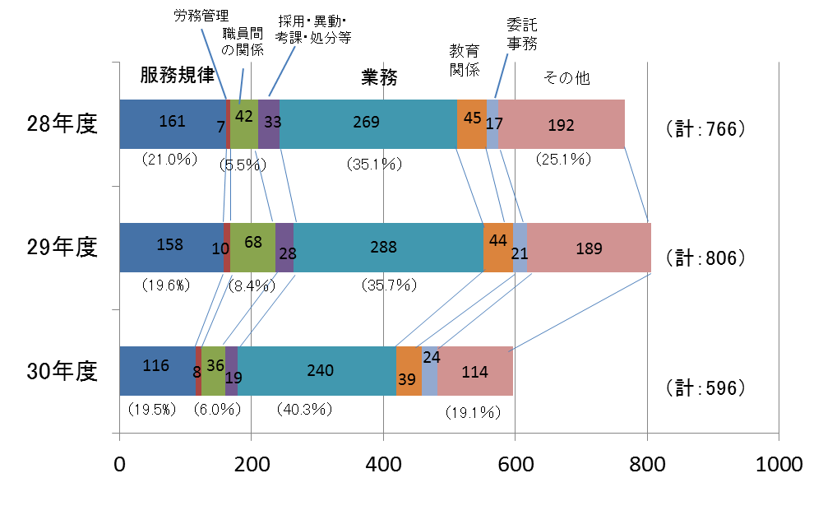
・服務規律に関する指摘
平成29年度との比較では、全体的に減少していますが、「勤務中の携帯電話等使用・閲覧に関する指摘」が平成29年度比較で９件増で増加傾向にあります。
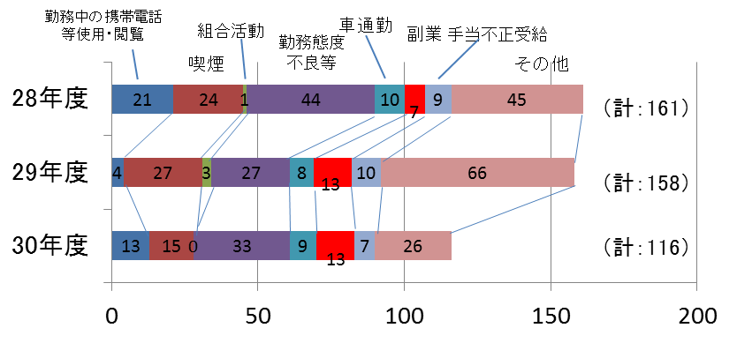
・業務に関する指摘
平成29年度との比較では、全体的に減少していますが、市民対応に関する指摘は、平成29年度比較で32件増で増加傾向にあります。
なお、平成30年度から、交通局の民営化に伴い、地下鉄・バスに関する指摘は制度の対象外となっています。
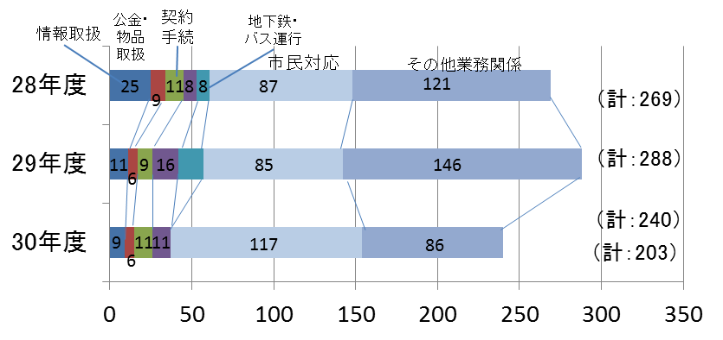

・件数上位の区役所・局等における状況
全体的に「服務規律に関する指摘」が減少している一方、教育委員会事務局・学校園及び福祉局においては、「業務関係の指摘」が増加しています。
その他（教育関係含む）
業務
服務規律
消防局
建設局
健康局
福祉局
環境局
教育委員会
事務局・学校園
29年度
29年度
29年度
29年度
※同種案件もすべて含んだ件数
※１件の公益通報であっても複数の事案を指摘している案件については、基本的には指摘事案毎に詳細内訳分類毎で１件として計上している。よって、公益通報受付件数とは一致しない。
（教育関係44）
31
8
87
10
9
7
20
11
21
12
16
7
11
21
8
11
22
3
17
24
12
1
22
23
19
19
7
16
21
13
17
24
20
（教育関係36）
54
13
26
29年度
30年度
30年度
30年度
30年度
30年度
30年度
29年度
(ⅱ) 公益通報の処理状況
平成29年度末時点で処理が完了していなかった継続件数87件及び平成30年度の受付等件数562件（通報によらない案件数１件含む）の計649件に対して、処理が完了した件数が575件であり、翌年度へ処理を継続した件数は74件となりました。

前年度からの継続件数 87件（前年度107件、 20件減）
受付件数 561件（前年度761件、 200件減）
通報によらない案件数 1件（前年度 1件、 増減なし）
処理件数 575件（前年度782件、 207件減）
次年度への継続件数 74件（前年度87件、 13件減）

処理済み案件575件のうち調査実施案件が108件、18.8％、調査を実施しないこととした案件が467件、81.2％となっています。調査不実施案件のうち135件、23.5％は、職員の服務規律に関する指摘など、委員会で調査結果等を詳細に確認するよりも、第一義的には区役所・局等において事実確認や必要な是正措置をとるなど適切に対処するべき事案となっています。

（単位：件）
平成29年度からの継続件数
受付等件数（職権調査含む）
受付等件数
平成31年度への継続件数
職務執行以外の指摘や具体性が乏しい事業等
調査実施
第一義的には
所属において
対処すべき事案
処理等件数
調査不実施（81.2％）
（57.7%）

（23.5％）
）
（18.8％）
）

調査実施案件108件のうち37件、34.3％で違法又は不適正な事実が認められました。また、７件、6.5％で不適切な事実が認められました。
いずれかの事実が認められた案件のうち、業務に関する事実が、27件、51.9％、 学校特有の事業等に係る教育関係の業務に関する事実が11件、21.1％となっています。
イ 委員会による勧告及び意見書の提出
違法又は不適正な事実があると認められた案件について是正等の措置の内容が不十分であると委員会が認めるとき等は、委員会から大阪市の機関（大阪市の執行機関、消防局長、水道局長等）に対し勧告が行われることがあります。
また、案件の内容により、委員会から大阪市の機関に対し、意見書が提出されることがあります。
なお、委員会が必要であると判断した場合、その内容を報道発表しています。

《平成30年度の状況》
勧告が行われたもの ２件
意見書が提出されたもの ０件

生活保護実施体制における社会福祉主事の配置等の件（平成30年11月26日付け提出）
大阪市の生活保護実施体制において、社会福祉法第15条第６項の規定に反し、社会福祉主事の資格を有しない査察指導員及びケースワーカーを配置し、業務に従事させている事実が認められた。
これに対して、社会福祉法の趣旨を満たす査察指導員及びケースワーカーの配置等についての具体的な計画を策定することが勧告された。

ウ 警察官経験者の配置
公益通報に係る調査等を、より効果的なものにするため、大阪府警察本部（以下「大阪府警」といいます。）の警察官経験者を、非常勤嘱託職員として総務局監察部（以下「監察部」といいます。）に配置しています。

【平成30年度の取組内容に対する評価】
○ 通報件数が高止まりしている状況ですが、処理の進捗管理を適正に行ったことなどにより、次年度へ処理を継続した件数は平成30年度末は74件であり、平成29年度末の87件から減少させることができました。
また、違法又は不適正な事実が認められた案件が35件ありましたが、これらについては是正・再発防止の措置がとられていることを確認しており、このことから、公益通報が公正な職務の執行に寄与しているといえます。

【今後の課題】
○ 制度の実効性を確保するため、引き続き委員会における調査審議について、公正性を確保しつつ、迅速化が必要です。
○ 「市民対応に関する指摘」は依然として多く寄せられており、各所属において引き続き丁寧かつ円滑な応対を徹底することが必要です。
「服務規律に関する指摘」については、全体として通報件数が減少していますが、各所属において引き続き必要な取組を継続する必要があります。

(2) 不当要求行為への対応（資料２・３・４・５参照）
ア 条例に基づく不当要求行為への対応
大阪市では、条例の規定により、大阪市職員に対する不当要求行為^{（注）}があった場合は、速やかに委員会に報告することになっています。

《平成30年度の取組内容》
条例に基づく不当要求行為に係る報告件数：１件

イ 大阪府警と連携した取組
(ⅰ) 職員が行政対象暴力に対応するために必要な知識と技術を習得することを目的として、大阪府警から派遣された警察官を中心に、ロールプレイング方式、グループ討議方式による「行政対象暴力対応研修」を実施しています。（資料２参照）

《平成30年度の取組内容》
実施した区役所・局等：区役所（此花区・中央区・西区・港区・大正区・浪速区・淀川区・東淀川区・西淀川区・東成区・旭区・鶴見区・住之江区・東住吉区・平野区・西成区）、市民局、財政局、都市計画局、福祉局、健康局、環境局、都市整備局、建設局、港湾局
実施回数：18回
参加人数：467名

(ⅱ) 大阪府警の協力を得て、全庁的な組織として「大阪市行政対象暴力対策連絡協議会」を設置するとともに、同協議会に「区役所部会」、「契約部会」及び「生活保護部会」を設置しています。（資料３・４参照）

(ⅲ) 大阪市が設置する公の施設の利用者をはじめとする市民の安全・安心に資することを目的として、大阪府警と「大阪市が設置する公の施設からの暴力団排除に関する覚書」を締結し、公の施設からの暴力団の利益となる使用を排除する取組を実施しています。（資料５参照）

（注）不当要求行為とは、「脅迫、威圧的な言動、暴言、けん騒その他の不穏当な言動により、又はその地位を利用し、若しくはその権限に基づく影響力を行使して、本市職員に対し、不適正にその職務上の行為をし、又はしないことを求める行為その他の不正な手段によって本市職員の公正な職務の執行を妨げる行為」をいいます。（条例第２条第９項）
【平成30年度の取組内容に対する評価】
○ 行政対象暴力対応研修については、受講者へのアンケートの結果、「不当要求事例のロールプレイングが良かった」との回答割合が86.8％であり、実践的な内容であったとの評価が得られていることから、有効な取組であったと考えています。

【今後の課題】
○ 職員コンプライアンスアンケート（以下「職員アンケート」といいます。）の結果（資料８参照）によると、行政対象暴力対策連絡協議会の認知率が38.4％、行政対象暴力対応研修の認知率が53.3％であり、不当要求行為への対応に関する取組への認知率が低いことから、今後、大阪市に対して不当要求行為が行われた際に取組を知らない職員が対応した場合に、適切に対応できないおそれがあります。どの職場においても職員が適切に不当要求行為に対応することができるように、不当要求行為に対する取組について、継続的な周知を行っていく必要があります。

(3) 職員のコンプライアンス意識の向上のための取組（資料６・７参照）
職員のコンプライアンス意識を向上・定着させるため、コンプライアンス研修や情報発信等の取組を実施しています。

《平成30年度の取組内容》
業務に関する法令・ルール・マニュアル・作業手順書等を再認識し、自分の業務を振り返ることにより、コンプライアンスは自分の業務と関係があることを知ることで、コンプライアンス意識の向上とコンプライアンス違反を発生させないための取組を促進する観点から「自分の業務を「コンプライアンス」の観点で振り返ってみよう」を事業の共通テーマとして、各種の取組を体系的に実施しました。（資料６参照）

ア コンプライアンス研修の実施
職員のコンプライアンス知識の習得・定着のため、全階層の職員を対象に、各階層に応じた内容で、コンプライアンス研修を実施しました。（資料７参照）

(ⅰ) 集合型研修
管理監督者層を対象に、それぞれの役割に応じた内容で、外部講師による集合型研修を実施しました。
- 所属長
対象者：所属長（区長・局長等）
実施日：平成30年７月25日
受講者数： 43名
- 部長級
対象者：区役所・局等においてコンプライアンス事務を担当する部長級職員、部長級への昇任者等
実施日：平成30年７月27日
受講者数：84名
- 課長・課長代理級
対象者：区役所・局等においてコンプライアンス事務を担当する課長・課長代理級職員、課長・課長代理級への昇任者等
実施日：平成30年７月18日・20日、30日
受講者数：589名

(ⅱ) ｅラーニング研修
課長級及び課長代理級の全職員を対象に、職場の管理監督者として必要なコンプライアンスに関する知識の習得のため、ｅラーニング型の研修を実施しました。
実施期間：平成30年９月３日～10月５日
受講者数：2,046名

(ⅲ) 少人数型研修
現業職場等において、班（チーム）のリーダー的役割を担う職員が、コンプライアンスを自分のこととして受け止めて担当業務をコンプライアンスの観点で振り返り、職場の他の職員に対し、身近な立場で、コンプライアンスの意味・必要性を伝えるための具体的取組に必要な知識・実践方法を習得することを目的とする研修を実施しました。
なお、大阪市におけるコンプライアンスの考え方を確実に伝えるため、平成28年度までの外部講師から内部講師（監察部職員）に変更しました。
対象者：現業職場における班（グループ）のリーダー層である業務主任等
実施日：平成30年11月1日・２日・６日・12日・15日
受講者数：160名

(ⅳ) 職場コンプライアンス研修
係長級及び係員の全職員を対象に、全区役所・局等が主体となって、職場の実態に応じた研修を実施しました。研修では、ｅラーニング教材や上司からのコンプライアンスメッセージを活用しました。
実施期間：平成30年８月20日～12月28日
受講者数：20,720名

(ⅴ) コンプライアンス担当者研修
区役所・局等においてコンプライアンス事務を担当する職員（以下「コンプライアンス担当者」といいます。）を対象に、公益通報制度の理解と処理能力の向上等を目的として、研修を実施しました。
（第１回）
実施日：平成30年５月22日・24日
受講者数：45名
（第２回）
実施日：平成30年８月21日・22日
受講者数：48名

イ コンプライアンス推進強化月間の取組
９月を「コンプライアンス推進強化月間」とし、全区役所・局等において、職場等の実態に応じた各種の取組を、集中的に実施しました。
実施内容
・コンプライアンス・ニュースへの市長メッセージの掲載
・区長・局長等からのトップメッセージの発信
・区役所・局等における独自の取組（コンプライアンスチェックシート、過去の職員アンケート結果の分析、区長・局長等による職場巡視、区長・局長等と若手職員との意見交換会、区役所・局等の課題に応じたコンプライアンス研修など）

ウ 職員等への情報発信・周知
職員のコンプライアンス意識の向上・定着を促すため、大阪市のコンプライアンス確保に関する情報発信に取り組みました。

(ⅰ) コンプライアンス・ニュースの発行
全職員に対してコンプライアンスに関するタイムリーな情報や全職員で共有すべき具体的事案に関する情報を発信することにより、職員一人ひとりがコンプライアンスについて考えるきっかけを提供するため、「コンプライアンス・ニュース」を発行し、庁内ポータルに掲載しました。
発行実績：４回

(ⅱ) コンプライアンスハンドブックの共有
全職員が大阪市におけるコンプライアンスの考え方を理解できるよう「コンプライアンスハンドブック」を共有しています。

(4) コンプライアンスに関するアンケートの実施（資料８参照）
年度中に実施したコンプライアンス確保に関する取組の効果測定のため、アンケートを実施しています。

《平成30年度の取組内容》
職員のコンプライアンス意識の現状や平成30年度中に実施したコンプライアンス確保に関する取組の効果測定のため、職員に対するアンケートを実施しました。

ア 職員アンケート（資料８参照）
対象者：全職員
実施時期：平成30年９月18日～平成31年１月31日
実施方法：アンケート用紙の配付等により実施
回答者数：22,736名

イ コンプライアンス担当者アンケート（以下「担当者アンケート」といいます。）
（資料８参照）
対象者：コンプライアンス担当者
実施時期：平成31年２月18日～３月１日
実施方法：アンケートシステムにより実施
回答者数：134名

ウ アンケートの経年比較（参考）
【職員アンケート結果①】
あなたは大阪市職員に求められる「コンプライアンス」という言葉の意味をどのように理解していますか？
わからない

法令を遵守すること

法令遵守だけでなく、
市民（社会）の期待・要請に応えること

【職員アンケート結果②】
あなたは、日々の業務を執行するにあたって、「コンプライアンス」を意識していますか？

特に意識していない

意識している

【職員アンケート結果③】
あなたの直属の上司が日々の業務において「コンプライアンス」を意識していると思いますか？

そう思わない

どちらとも言えない

そう思う

【職員アンケート結果④】
あなたの直属の上司から「コンプライアンス」に関する考えや方針を聞いたことがありますか？

どちらとも言えない

【平成30年度の取組内容の評価】
〇 職員アンケートで大阪市職員に求められる「コンプライアンス」という言葉の意味を正しく理解している職員の割合は、平成30年度は92.7%であり、平成29年度の87.0％と比較して、5.7％増となっています。
また、「日々の業務を執行するにあたって、『コンプライアンス』を意識している」と回答した職員の割合は、平成30年度は99.2％であり、平成29年度の96.8％と比較して増加していることから、これまでのコンプライアンス確保のための各種取組に一定の効果があり、職員のコンプライアンス意識は概ね浸透してきたと考えられます。
〇 「上司が日々の業務においてコンプライアンスを意識していると思う」、「上司からコンプライアンスに関する考えや方針を聞いたことがある」と回答した職員の割合は、平成30年度はそれぞれ97.1％と94.4％であり、コンプライアンス違反を減少させるには、上司から部下職員に対して、コンプライアンスに関する考えや方針等のメッセージを発信することが大きく影響を及ぼすと考えられるため、各所属において、所属長からのコンプライアンスメッセージの発信や、課長・課長代理級が講師となり職場コンプライアンス研修を実施していますが、コンプライアンス違反の減少のためには、これらの取組を継続的に実施していくことが必要です。

【今後の課題】
〇 職員アンケートの結果、大阪市職員に求められる「コンプライアンス」の意味が「分からない」と回答した職員の割合は0.2％であり、これらの職員に対して、どのようにアプローチをするかが重要となってきます。
〇 職員アンケートの結果において、多くの職員が「日々の業務を執行するにあたって、『コンプライアンス』を意識している」と回答しているにも関わらず、本市においてコンプライアンス違反が依然として発生していることから、コンプライアンス違反が発生した原因の分析や再発防止等の対応策を検討し、これら分析結果や対応策等を踏まえ、引き続きコンプライアンス確保に向けた取組を進めていくことが必要となります。

３ 令和元年度の取組内容
以上の実施状況を踏まえ、令和元年度は平成30年度の取組の枠組みを基本としつつ、より効果的な取組を行い、一層のコンプライアンス確保と職員のコンプライアンス意識の向上・定着をめざします。

《公益通報制度の運用》
○ 公益通報案件の着実な処理
通報件数が高止まりしている中で公益通報制度の実効性を確保するため、監察部における処理手順等を体系的に整理してこれに基づいた効率的な処理を行うとともに、区役所・局等の調査能力の向上を支援することにより、委員会の審議を充実・迅速化します。
《不当要求行為への対応》
○ 不当要求行為対応等の認知率向上
大阪市や職員に対して不当要求行為等があった場合に適切に対処できるよう、機会をとらえて対処方法や未然防止を周知するとともに、行政対象暴力対応研修については、内容の充実に取り組みます。
《職員のコンプライアンス意識の向上》
○ コンプライアンス確保のための組織的な取組の推進
職員のコンプライアンス意識の向上・定着とコンプライアンス違反を発生させないための組織的な取組を進め、コンプライアンス担当者が自らの区役所・局等でコンプライアンス違反を防ぐ取組を効果的に実施することができたと認識している割合を100％とすることを目標にします。
- 上司の役割を意識した取組の推進
各職場において上司が適切なリーダーシップを発揮し、コンプライアンス確保を効果的に進められるよう、各階層に応じた内容でコンプライアンス研修を実施するとともに、上司から部下職員への効果的なメッセージの発信に取り組み、職員アンケートにおいて、直属の上司が日々の業務においてコンプライアンスを意識していると評価する職員の割合を97.1％とすることを目標にします。
- 職場等の実態に応じた取組の推進
区役所・局等が職場等の実態に応じた主体的な取組を実施できるよう、全職員で共有すべき情報の効果的な発信や区役所・局等における効果的な取組の促進、研修用資料の提供など、監察部から区役所・局等への支援を充実します。

